|  |
| --- |
| Tópicos en telemática |
| Análisis y Diseño |
| Reto 1 |
|  |
| **Sergio Andrés Álvarez Velásquez** |
| **31/07/2013** |

|  |
| --- |
| En este documento se mostrará la documentación respectiva con el reto 1. |

**Introducción.**

Por medio de este trabajo o bien llamado directamente desde el curso de Tópicos especiales de Telemática, como reto uno; se pretende afianzar los conocimientos para desarrollar una aplicación diseñada con el fin de cargar imágenes a la web y descargarlas de la misma con el proposito de hacerlo aplicable para muchos usuarios que tienen en sus trabajos dicha necesidad de trabajo con imágenes.

Así mismo se tendrá la posibilidad de conocer el manejo de dicha aplicación, donde la prioridad es hacerlo de una manera tan fácil, que el usuario o usuarios que se acerquen a ella, quieran acudir a ella con fracuencia y total agrado.

**Requisitos.**

Partiendo desde el enunciado del reto, se habla de crear un registro en la web que es la manera como se posibilita al usuario poder cargar las imágenes a la web; ahora bien, a la hora de descargar las imágenes, no es requisito para el usuario, crear un registro que le permíta dicho procedimiento, sino que puede hacerlo sin dicho registro.

**Clases del Sistema.**

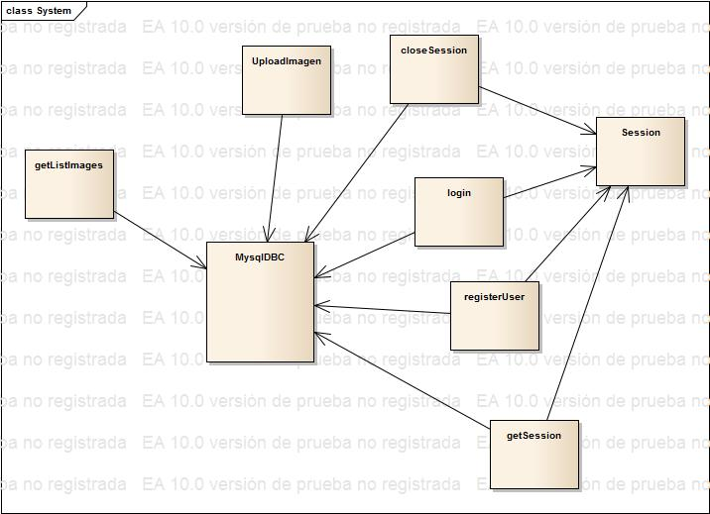

**Despliegue.**

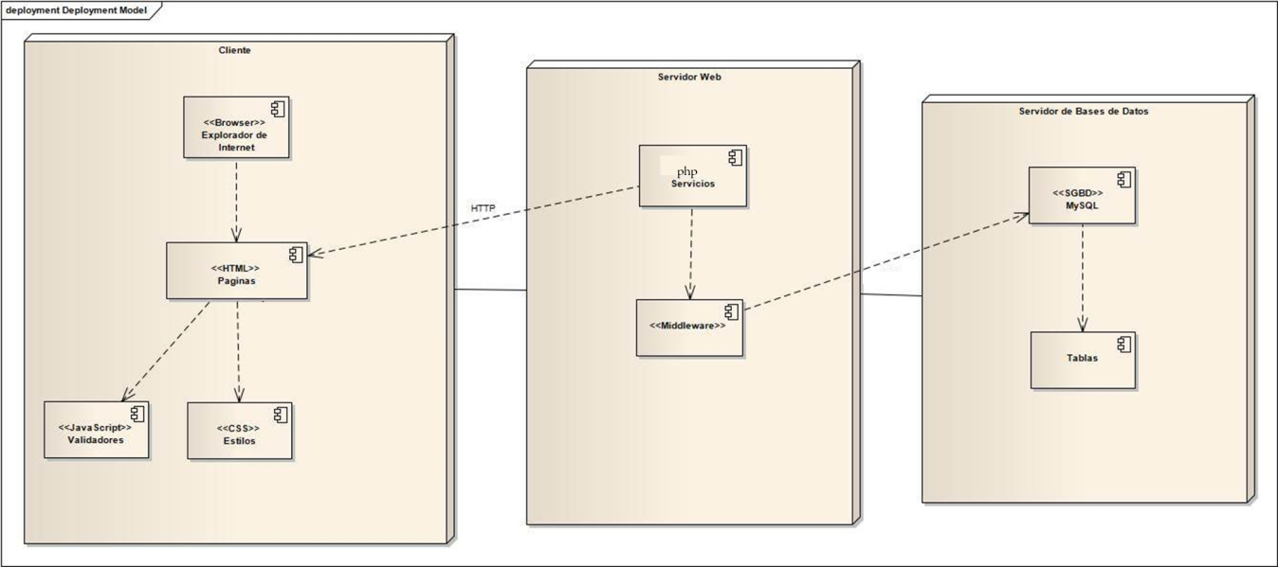

**Conclusiones.**

* En un primer momento, considero importante resaltar la necesidad de investigar referente a las nuevas aplicaciones tecnológicas necesarias para el desarrollo de dicha aplicación, es el caso de GitHub y el manejo del entorno o sistema operativo de Linux propuesto para este primer reto.
* Así mismo, valoro la oportunidad para afianzar un poco más los conocimientos sobre las bases de datos es el caso de MySQL, javascript, CSS3, Html5… pues el reto mismo así me lo ha propuesto con el fin de llevarlo a cabo.

**Enunciado de práctica**

Imagine un sistema donde los usuarios pueden subir imágenes de todo tipo a un servidor, y las imágenes pueden ser descargadas vía un enlace web o mosaico similar a un Flickr o Picassa. Para poder subir imágenes, se requiere tener un usuario registrado en el sistema, pero para descargar imágenes no se requiere tener un usuario registrado.

Ante el volumen tan alto de imágenes que puede llegar a tener este sistema, determine un mecanismo para visualizar y filtrar las imágenes que mostrará o en la cual está interesado.

Realizar el diseño e implementación de esta aplicación web, en el lenguaje de programación de su preferencia. Haga explicito todas las suposiciones y condiciones de la aplicación.

Como entregables deberá generar (y en las fechas especificadas):

1. Un documento de análisis y diseño del sistema.
2. Una aplicación software en GitHub.
3. Aplicación desplegada en un servidor de producción de la Universidad (sistemas.eafit.edu.co).